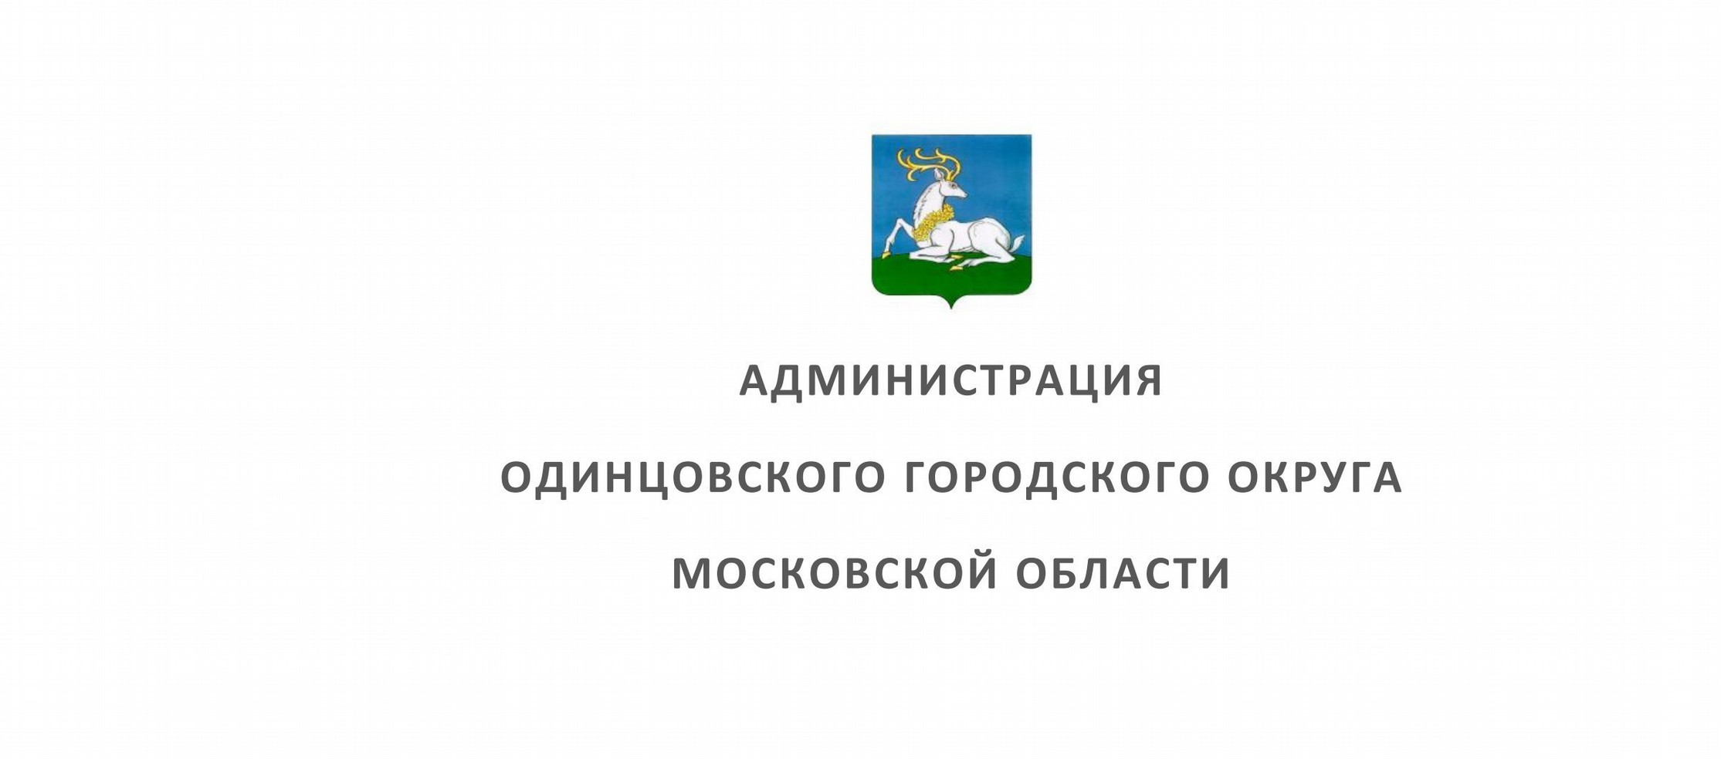

ПОСТАНОВЛЕНИЕ от 18.05.2022 № 2017
об установлении публичного сервитута в отношении части земельного участка площадью 225 кв.м, с кадастровым номером 50:49:0020104:1843,
расположенного по адресу: Московская область, городской округ Звенигород, г Звенигород, ул Калинина

В соответствии с Земельным кодексом Российской Федерации, Федеральным законом от 06.10.2003 №131-ФЗ «Об общих принципах организации местного самоуправления в Российской Федерации», Законом Московской области
№ 23/96-ОЗ «О регулировании земельных отношений в Московской области», руководствуясь Уставом Администрации Одинцовского городского округа Московской области, сводным заключением Министерства имущественных отношений Московской области (№ 71-З (пункт 165) от 16.05.2022), учитывая заявление Муниципального казенного учреждения "Корпорация развития Одинцовского городского округа Московской области" № P001-0502082997-58818864 от 28.04.2022,

ПОСТАНОВЛЯЮ:
- Установить публичный сервитут сроком на Бессрочно в отношении части земельного участка площадью 225 кв.м, с кадастровым номером 50:49:0020104:1843, категорией земель «Земли населенных пунктов», видом разрешенного использования «Для индивидуального жилищного строительства», расположенный в границах Одинцовского городского округа Московской области, по адресу: Московская область, городской округ Звенигород, г Звенигород, ул Калинина, в пользу Муниципального казенного учреждения

"Корпорация развития Одинцовского городского округа Московской области", в целях прохода или проезда через земельный участок, в том числе в целях обеспечения свободного доступа граждан к водному объекту общего пользования и его береговой полосе.
- Администрации Одинцовского городского округа Московской области в течение 5 (Пяти) рабочих дней направить в Управление Федеральной службы государственной регистрации, кадастра и картографии по Московской области настоящее Постановление, для внесения в Единый государственный реестр недвижимости сведений об ограничениях на земельный участок, указанный в пункте 1 настоящего Постановления.
- Администрации опубликовать настоящее Постановление в официальных средствах массовой информации Одинцовского городского округа Московской области и разместить на официальном информационном сайте Администрации Одинцовского городского округа Московской области.
- Контроль за выполнением настоящего Постановления возложить на заместителя Главы Администрации - начальника Управления правового обеспечения Администрации Одинцовского городского округа Московской области А.А. Тесля.

Глава Одинцовского городского округа

А.Р. Иванов
ДОКУМЕНТ ПОДПИСАН ЭЛЕКТРОННОЙ ПОДПИСЬЮ

Сертификат
014240F7D1E778F681EB11F4BD6C4BC69E
Владелец Иванов Андрей Робертович
ФИО владельца Иванов Андрей Робертович
Действителен с 26.05.2021 по 26.05.2022

Схема расположения границ публичного сервитута на кадастровом плане территории

Местоположение: Московская область, Одинцовский городской округ, г. Звенигород, ул. Калинина
Кадастровый номер земельного участка, в отношении которых устанавливается публичный сервитут: 50:49:0020104:1843 на площади 225 кв.м

Система координат: МСК-50 зона 2
Каталог координат (МСК-50)
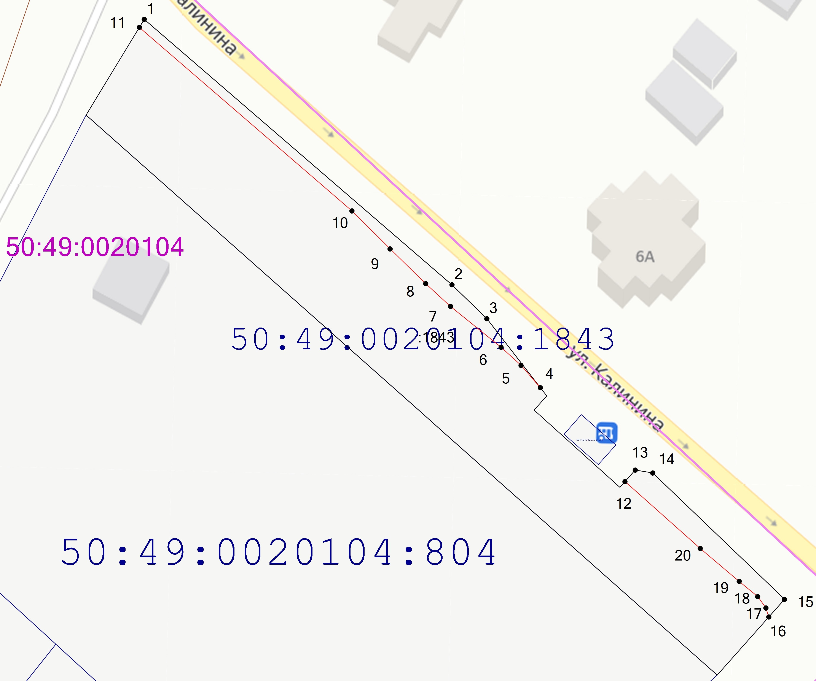
Масштаб 1:520
Условные обозначения:
- кадастровый номер кадастрового квартала - обозначение границы кадастрового квартала
- граница земельных участков, установленная в соответствии с федеральным законодательством, включенная в ЕГРН
- вновь образованная часть границы, имеющиеся в ЕГРН сведения о которой достаточны для определния ее местоположения 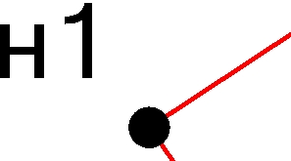 - обозначение характерной точки границы, сведения о которой позволяют однозначно определить местоположние
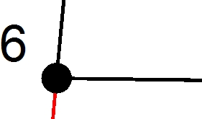 - существующая точка, имеющиеся в ЕГРН сведения о которой позволяют однозначно определить ее местоположение 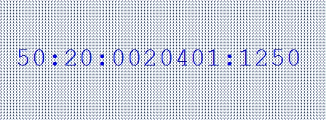 - кадастровые номера смежных земельных участков
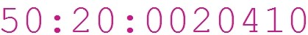
№  п/п | Имя  точки | X, м | Y, м | S, м | №  п/п | Имя  точки | X, м | Y, м | S, м
128 кв.м |  |  |  |  | 1 | 1 | 465 674,75 | 2 145 797,91
1 | 1 | 465 674,75 | 2 145 797,91 |  | 97 кв.м
 |  |  |  | 62,12
2 | 2 | 465 634,21 | 2 145 844,98 |  | 1 | 12 | 465 604,15 | 2 145 871,43
 |  |  |  | 7,43 |  |  |  |  | 2,36
3 | 3 | 465 629,03 | 2 145 850,31 |  | 2 | 13 | 465 605,91 | 2 145 873,01
 |  |  |  | 13,35 |  |  |  |  | 2,71
4 | 4 | 465 618,49 | 2 145 858,50 |  | 3 | 14 | 465 605,47 | 2 145 875,68
 |  |  |  | 4,51 |  |  |  |  | 27,89
5 | 5 | 465 621,89 | 2 145 855,54 |  | 4 | 15 | 465 586,18 | 2 145 895,83
 |  |  |  | 4,12 |  |  |  |  | 3,61
6 | 6 | 465 624,66 | 2 145 852,49 |  | 5 | 16 | 465 583,48 | 2 145 893,43
 |  |  |  | 9,93 |  |  |  |  | 1,44
7 | 7 | 465 630,91 | 2 145 844,77 |  | 6 | 17 | 465 584,86 | 2 145 892,99
 |  |  |  | 5,15 |  |  |  |  | 2,13
8 | 8 | 465 634,38 | 2 145 840,97 |  | 7 | 18 | 465 586,58 | 2 145 891,73
 |  |  |  | 7,61 |  |  |  |  | 3,68
9 | 9 | 465 639,68 | 2 145 835,51 |  | 8 | 19 | 465 588,93 | 2 145 888,90
 |  |  |  | 8,23 |  |  |  |  | 7,79
10 | 10 | 465 645,49 | 2 145 829,68 |  | 9 | 20 | 465 593,95 | 2 145 882,94
 |  |  |  | 42,93 |  |  |  |  | 15,38
11 | 11 | 465 673,54 | 2 145 797,18 |  | 1 | 12 | 465 604,15 | 2 145 871,43
 |  |  |  | 1,41
1 | 1 | 465 674,75 | 2 145 797,91

